将gcc_4.9.tar.gz 和 qt-5.7.1-imx6ul.tar.gz 解压到/opt目录下，将qt.conf 拷贝到/opt/bin/目录下，在64位的操作系统之下，需要安装支持32位的依赖，配置一下Qt的kit套件，选择编译器，和qt的qmake，/opt/qt-5.7.1-imx6ul/bin/qmake，g++ /opt/gcc_4.9/bin/arm-linux-gnueabihf-g++

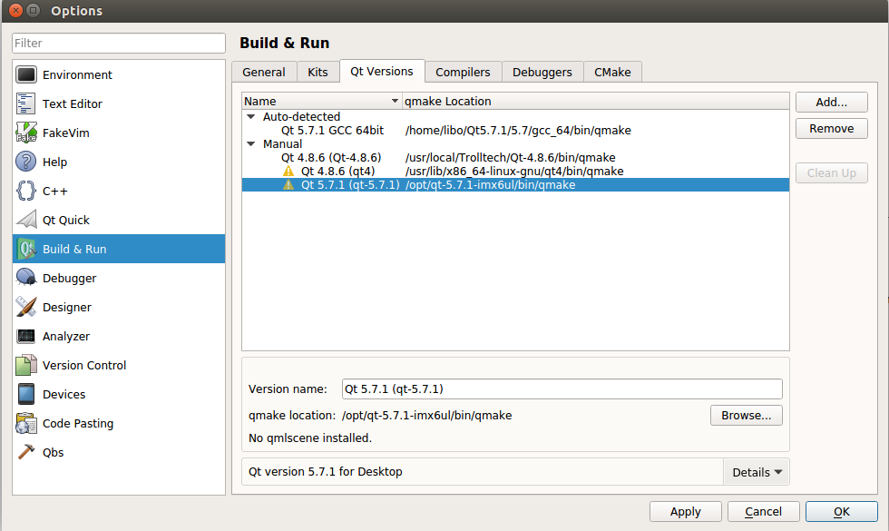

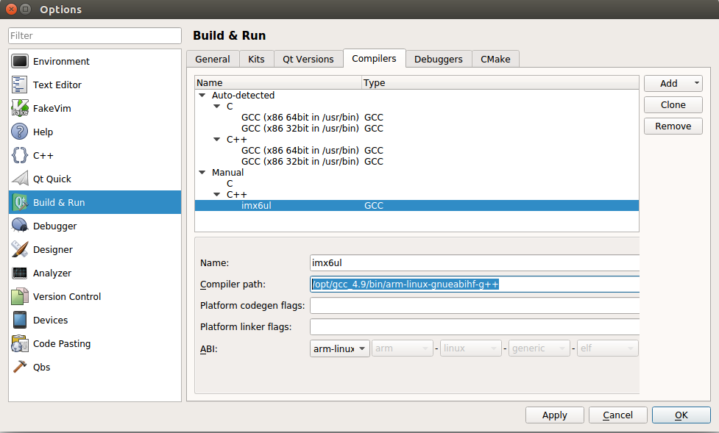

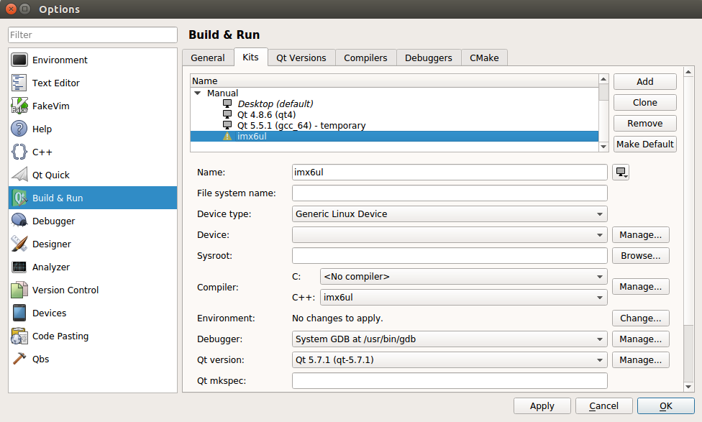

使用imx6ul的套件编译ToolKits的工程，编译完成即表明环境配置成功